1、Net运行之后再浏览器出现文件列表怎么办？
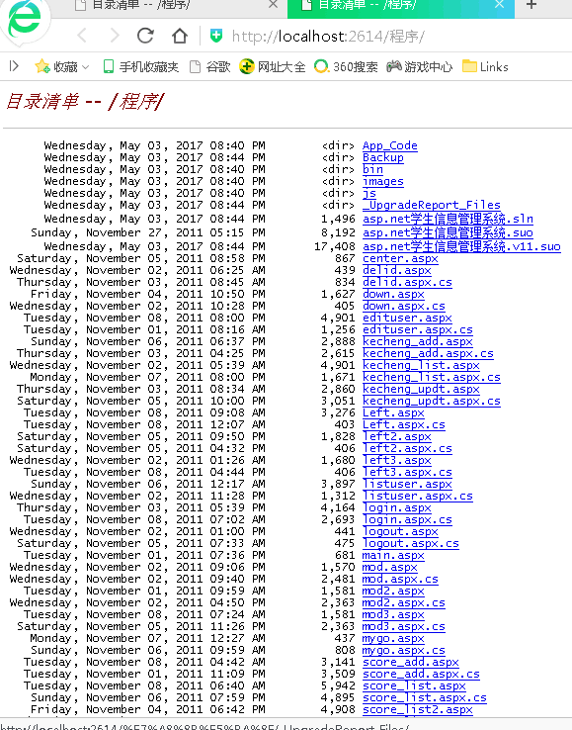

2解决方法
找到默认页 login.aspx 点击打开
或者是default.aspx
或者是index.aspx
看到的话都点击一下试试，哪个可以正常打开页面哪个就是默认页面

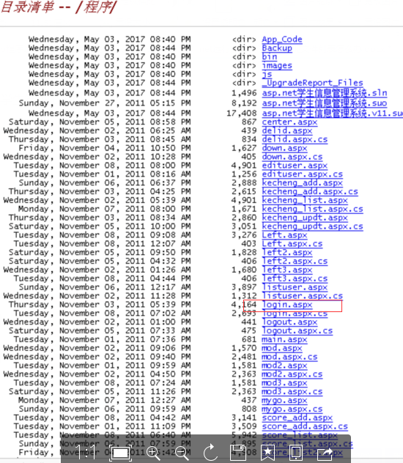
3解决方法2
如下图所示，选中想要设置为起始页的页面，右键设置起始页，设置后项目默认从设置的起始页打开，如未设置，则默认打开文件列表
